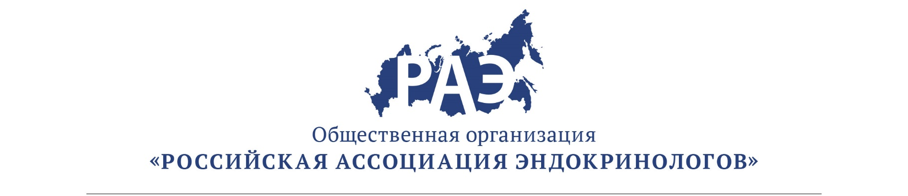

Уважаемые коллеги!
Приглашаем Вас принять участие в научно-практической школе «Контрацепция у женщин с эндокринной патологией», которая состоится 19 октября 2017 года
Место проведения:
ФГБУ «НМИЦ эндокринологии» Минздрава России
ул. Дмитрия Ульянова, дом 11, 3 этаж 3 корпуса, конференц-зал.
Время: 15.00-19.00
Научно-практическая школа аккредитована в соответствии с требованиями Координационного совета по развитию непрерывного медицинского образования Минздрава России.

ПРОГРАММА
Научно-практическая школа
«Контрацепция у женщин с эндокринной патологией»
№ | Время | Название доклада | Докладчик
1 | 15:00-16:10 | Контрацепция: искусство управлять | Д.м.н., профессор Андреева Е.Н.
2 | 16:10-17:00 | Применение КОК у больных с гиперандрогенией | Абсатарова Ю.С.
3 | 17:00-17:20 | Перерыв на кофе
4 | 17:20-18:00 | Контрацепция у гинекологических больных | Д.м.н., профессор Андреева Е.Н.
5 | 18:00-18:40 | Контрацепция у больных с нарушениями углеводного обмена и сахарным диабетом 1 и 2 типа | Д.м.н. Григорян О.Р
6 | 18:40-19:00 | Ответы на вопросы

